文档编号：MYCOURSE-0001

移动课堂

系统需求分析

二○一八年三月
项目承担部门：计算机学院2016级《研究与开发实践》课程 徐宏博小组
项目组成员：徐宏博，丁吕繁，何秋霖，付名扬 | 指导老师：陈正茂
文档名称：移动课堂系统需求分析 | 文档类别： 技术文档
编制：徐宏博，丁吕繁，何秋霖，付名扬 | 编制时间：2018-3-24
校对：徐宏博 | 校对时间：2018-3-
评审负责人： 陈正茂 | 评审时间：2018-3-
批准： | 批准时间：2018-3-
徐宏博负责：部分功能需求和汇总
丁吕繁负责：部分功能需求
何秋霖负责：PPT制作，少部分文档
付名扬负责：文档其他部分

修改记录

版本 | 变更原因 | 变更内容简述 | 编制/修订者 | 批准者 | 发布日期
0.1 |  | 初稿 |  |  | 2018-3-24
1.0 | 评审 | 第一次评审后修改 |  |  | 2018-

1 引言

1.1 编写目的
本文档用于描述“移动课堂”项目的系统需求，为该项目概要设计，详细设计和测试用例的设计依据。

1.2 项目背景：应包括
项目开发单位：四川大学2016级 计算机学院

移动课堂是我们对在现有课堂基础上结合互联网的一种尝试与延伸，我们觉得这样的想法可以在一定程度上给予课堂更多活力，激发同学们的好奇心、提高同学们的积极性，同时这个项目对我们计算机的知识学习与编程实践提供了一个机会，很有意义。
该项目采用HTML5、CSS、JavaScript、jQuery、数据库等技术，

1.3 定义
列出文档中所用到的专门术语的定义和缩写词的愿文。

1.4 参考资料：
● 移动课堂用户需求说明书

2 任务概述

2.1 系统目标
我们系统的总体目标是教师对课程的良好建立、管理，搭建一个良好的学习平台，进而学生通过课件学习、定时作业、参与活动等来学习知识并提高自己的成绩，也在反馈中完善教师的教学。

2.2 运行构架

2.2.1 系统软件/硬件平台
CPU：无特殊要求
内存：2GB及以上
显卡：无特殊要求

2.2.2 运行环境
操作系统： Window 系列
数据库系统：采用MySQL。
浏览器：internet Explorer 6.0 及以上版本

3 功能需求

3.1功能划分
(根据系统总体功能，给出系统功能的划分。)
系统功能需求分功能模块分类： 用户管理、课程管理、课件管理，作业管理，活动管理5部分，系统顶层用例图见图3.1-1。
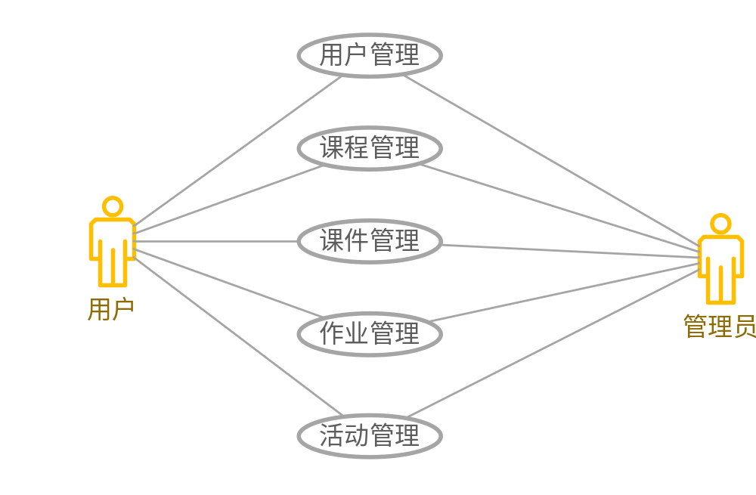
图 3.1－1 全系统顶层用例图

3.2需求分配
(根据功能划分，分配为硬件实现还是软件实现，以表格形式给出，并给出软硬件内部接口需求规格,本文后述的底层用例在本表中简单描述。).

3.2需求分配
(根据功能划分，分配为硬件实现还是软件实现，以表格形式给出，并给出软硬件内部接口需求规格,本文后述的底层用例在本表中简单描述。).

表3.2.1系统需求分配表
序号 | 功能编号 | 功能描述 | 实现方式 | 备注
1 | COURSE-SRS-1.1.0 | 用户注册 | 网页 | 新用户向系统注册新用户信息。
2 | COURSE - SRS -1.2.0 | 用户登录 | 网页
3 | COURSE - SRS -1.3.0 | 用户注销 | 网页
4 | COURSE - SRS -1.4.0 | 用户信息更改 | 网页
5 | COURSE - SRS -2.1.0 | 站内搜索 | 网页
6 | COURSE - SRS -2.2.0 | 创建课程 | 网页
7 | COURSE - SRS -2.3.0 | 删除课程 | 网页
8 | COURSE - SRS -2.4.0 | 参加课程 | 网页
9 | COURSE - SRS -2.5.0 | 退出课程 | 网页
10 | COURSE - SRS -3.1.0 | 上传课件 | 网页
11 | COURSE - SRS -3.2.0 | 查看课件 | 网页
12 | COURSE - SRS -3.3.0 | 下载课件 | 网页
13 | COURSE –SRS -3.4.0 | 删除课件 | 网页
14 | COURSE - SRS -4.1.0 | 发布作业 | 网页
15 | COURSE - SRS -4.2.0 | 下载作业 | 网页
16 | COURSE - SRS -4.3.0 | 提交作业 | 网页
17 | COURSE - SRS -5.1.0 | 发布公告 | 网页
18 | COURSE - SRS -5.2.0 | 删除公告 | 网页
19 | COURSE - SRS -5.3.0 | 发布投票 | 网页
20 | COURSE - SRS -5.4.0 | 删除投票 | 网页
21 | COURSE - SRS -5.5.0 | 查看投票 | 网页
22 | COURSE - SRS -5.6.0 | 发表评论 | 网页

3.3功能描述

3.3功能描述

3.3.1 用户管理
用户管理功能主要包括用户注册、用户登录、用户信息修改、用户注销。用户管理用例需进一步分解，其分解用例图见图3.3.1。
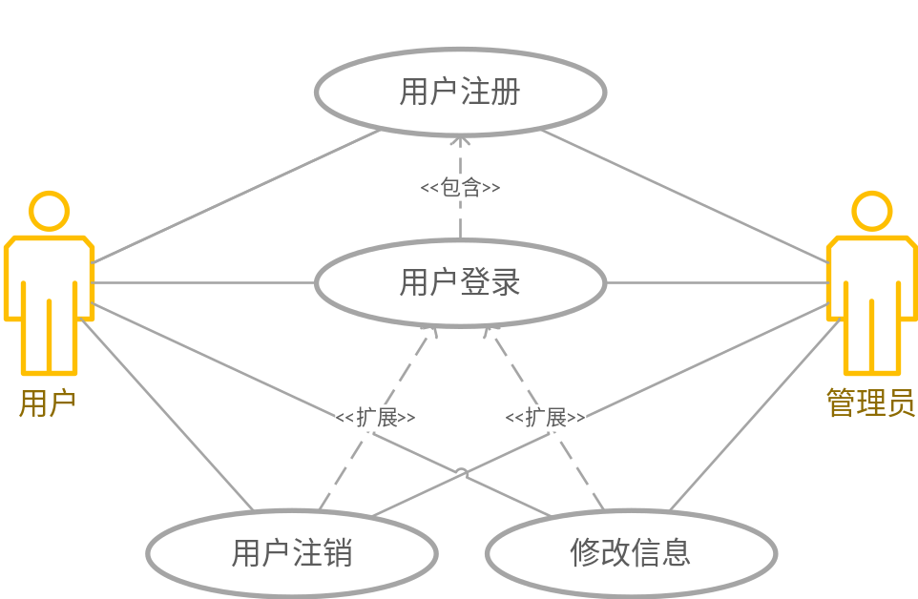
图 3.3.1 用户管理用例分解图
3.3.1.1 用户注册
- 用例描述:
# COURSE-SRS-1.1.0
系统能接收用户的注册请求，当用户输入合法的用户名和密码及用户类型时返回注册成功，若注册失败则给出相应提示（合法的用户名和密码详细请看数据字典，输入已存在的用户名也会发生注册失败）。
●前置条件
无
●后置条件
用户注册成功/用户注册失败
●参与者
“学生”或“老师”
●输入数据
用户拟定的帐号和密码，用户类型
●输出数据
注册结果（注册成功/注册失败）
●事件流
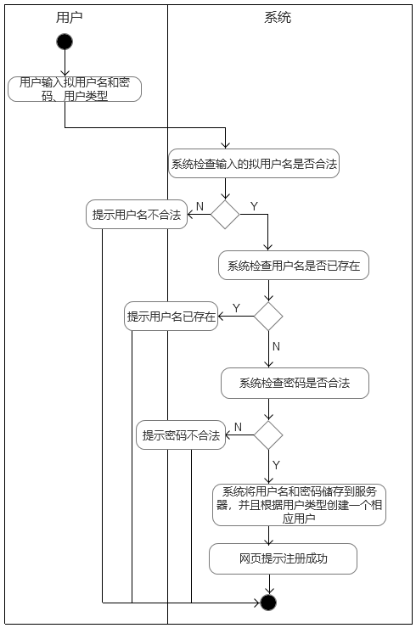
图 3.3.1.1 用户注册用例活动图

3.3.1.2 用户登陆
- 用例描述:
# COURSE-SRS-1.2.0
系统为以注册用户提供登陆功能，用户登陆时提供用户账号和密码，账号和密码相符才能使用本系统其他功能。
- 前置条件
用户已在本系统注册合法用户。
- 后置条件
用户登陆成功/用户登陆失败
- 参与者
“学生”或“老师”
- 输入数据
账号、密码
- 输出数据
登陆结果（登陆成功/登陆失败）
- 事件流
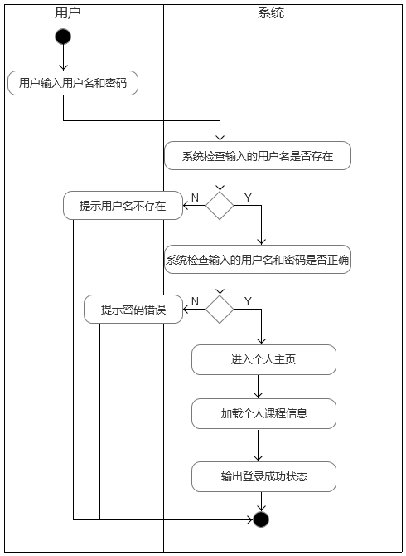
图 3.3.1.2 用户登陆用例活动图

3.3.1.3 用户修改信息
- 用例描述:
# COURSE-SRS-1.4.0
系统能在用户完成登录之后提供用户信息修改的功能，系统管理员也可以更改用户信息，在进行用户信息修改时，需要输入需要修改的备注信息，输入的备注信息要合法。
●前置条件
用户已在本系统成功登录
●后置条件
用户修改信息成功/用户修改信息失败
●参与者
“学生”或“老师”，管理员
●输入数据
用户或管理员拟定的修改信息
●输出数据
信息修改结果（修改成功/修改失败）
●事件流
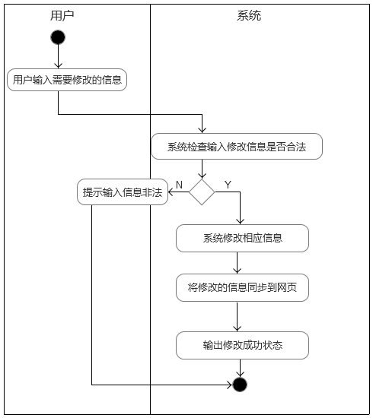
图 3.3.1.3 用户登陆用例活动图

3.3.1.4 用户注销
- 用例描述:
# COURSE-SRS-1.3.0
系统能在用户完成登录之后提供用户注销的功能。系统管理员可以注销用户的帐户。
●前置条件
用户已在本系统成功登录
●后置条件
用户注销成功/用户注销失败
●参与者
“学生”或“老师”，管理员
●输入数据
无
●输出数据
注销结果（注销成功/注销失败）
●事件流
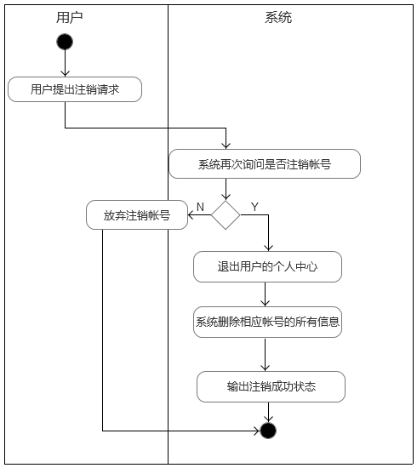
图 3.3.1.4 用户注销用例活动图

3.3.2 课程管理
课程管理功能主要包括搜索课程、课程创建、课程删除、参加课程、退出课程。课程管理用例需进一步分解，其分解用例图见图
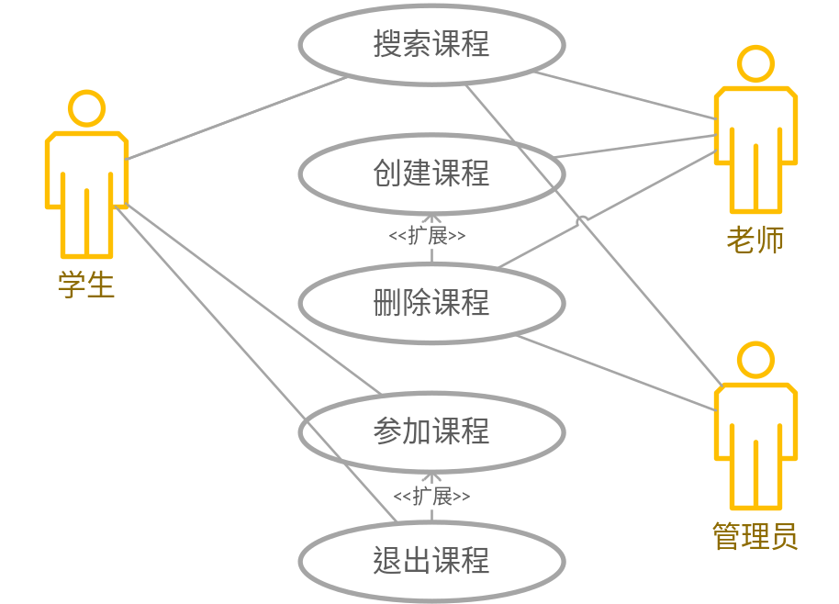

3.3.2.1搜索课程
- 用例描述:
# COURSE-SRS-2.1.0
系统能在用户完成登录之后提供课程搜索的功能，在搜索时要输入想要搜索的课程名称。
●前置条件
用户已在本系统成功登录
●后置条件
搜索结果
●参与者
“学生”或“老师”
●输入数据
用户想要搜索的课程名称
●输出数据
用户搜索的相应课程
●事件流
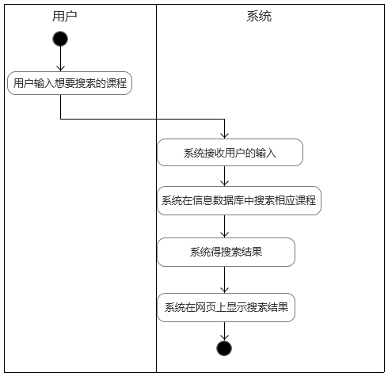
图 3.3.2.1 搜索课程用例活动图
3.3.2.2创建课程
- 用例描述:
# COURSE-SRS-2.2.0
教师在完成登录之后，可以选择创建一门课程，在创建课程时需要输入想要创建课程相关的课程名、备注信息。课程名和备注需要合法，否则会创建失败。
●前置条件
教师已在本系统成功登录
●后置条件
课程创建状态（创建成功或创建失败）
●参与者
“老师”
●输入数据
教师输入的拟课程名和备注信息
●输出数据
课程创建状态
●事件流
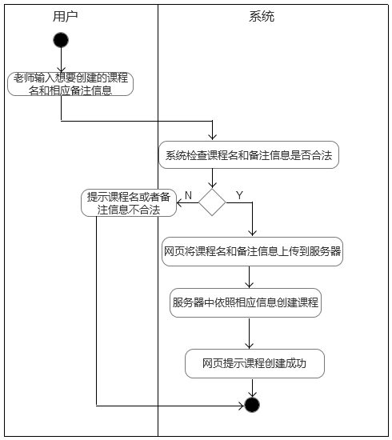
图 3.3.2.2 创建课程用例活动图
3.3.2.3 删除课程
- 用例描述:
# COURSE-SRS-2.3.0
教师在完成登录之后可以选择删除一门自己创建的课程，系统管理员也可以删除课程。
●前置条件
教师已在本系统成功登录
●后置条件
课程被删除
●参与者
“老师”
●输入数据
删除课程的请求
●输出数据
课程删除与否
●事件流
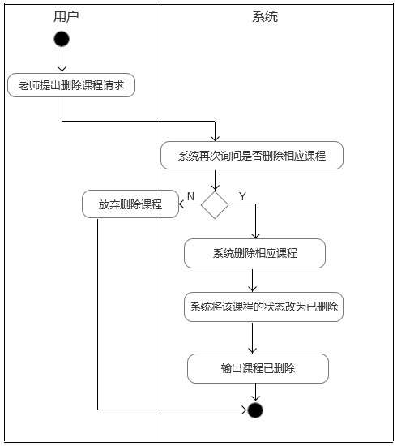
图 3.3.2.3 删除课程用例活动图
3.3.2.4参加课程
- 用例描述:
# COURSE-SRS-2.4.0
学生用户在完成登录之后可以选择参加一门课程，在参加一门课程时需要开课老师的同意，若老师不同意，则参加课程失败
●前置条件
学生已在本系统成功登录
●后置条件
学生参加课程成功/学生参加课程失败
●参与者
“学生”、“老师”
●输入数据
学生请求参加课程，教师是否同意
●输出数据
学生参加课程成功/学生参加课程失败
●事件流
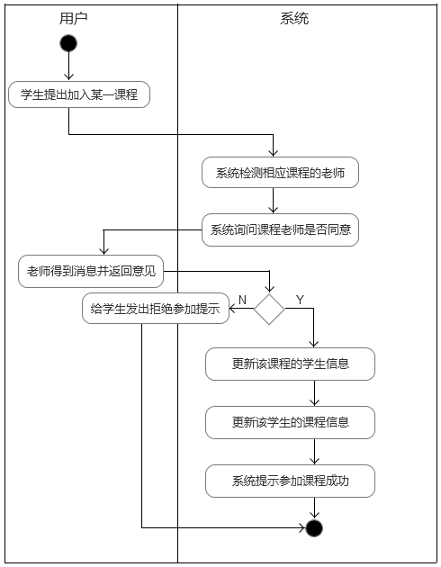
图 3.3.2.4 参加课程用例活动图
3.3.2.5 退出课程
- 用例描述:
# COURSE-SRS-2.5.0
学生用户在完成登录之后可以选择退出一门自己参加的课程
●前置条件
学生已在本系统成功登录
●后置条件
学生退出课程的状态
●参与者
“学生”
●输入数据
学生发出的退出课程请求
●输出数据
无
●事件流
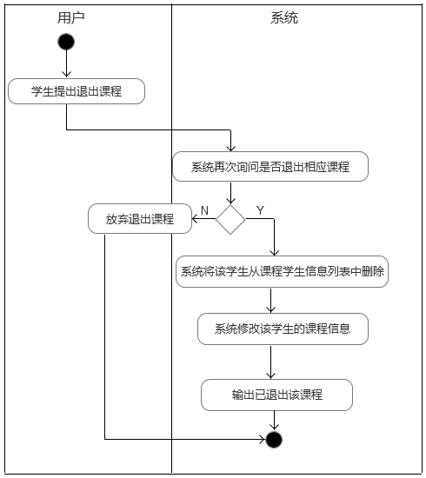
图 3.3.2.5 退出课程用例活动图

3.3.3 课件管理
课件管理功能主要包括上传课件、删除课件、下载课件。课件管理用例需进一步分解，其分解用例图见图

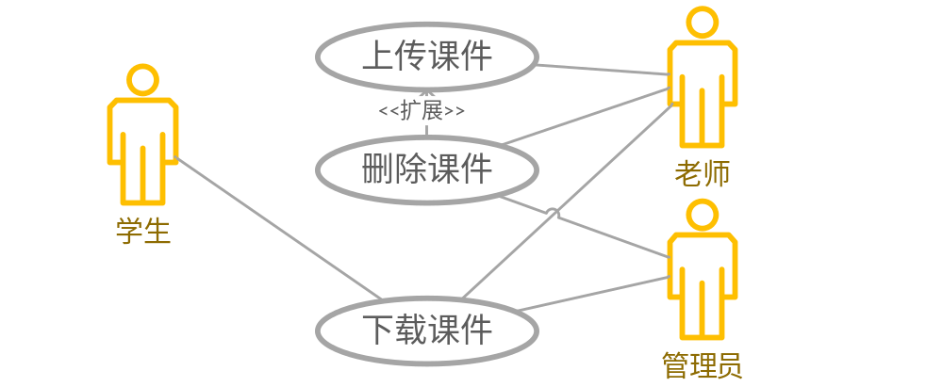
3.3.3.1 上传课件
- 用例描述:
# COURSE-SRS-3.1.0
教师用户在登录之后，进入课程主页，可以选择上传ppt或doc类型的课件
●前置条件
教师已登录并且进入课程主页
●后置条件
课件上传成功/课件上传失败
●参与者
“老师”
●输入数据
老师从本地上传的课件
●输出数据
课件上传情况
●事件流
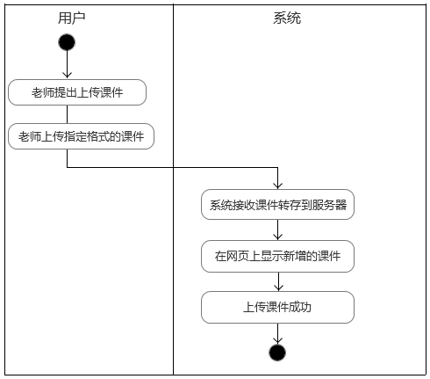
图 3.3.3.1 上传课件用例活动图
3.3.3.2 删除课件
- 用例描述:
# COURSE-SRS-3.3.0
老师进入课程主页，在上传课件之后发现上传的课件有误，或则说不需要此课件时，可以选择删除相应课件。系统管理员也可以删除课件。
●前置条件
老师已登录并且进入课程主页
●后置条件
课件已删除/课件未删除
●参与者
“老师”
●输入数据
老师发出的删除课件请求
●输出数据
课件删除情况
●事件流
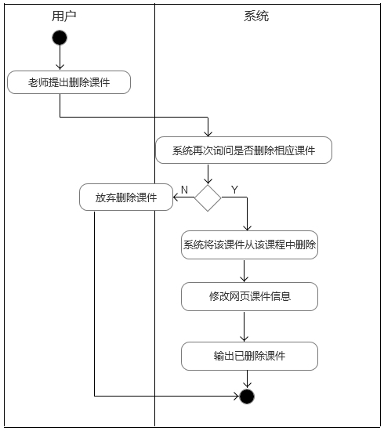
图 3.3.3.2 删除课件用例活动图
3.3.3.3 下载课件
- 用例描述:
# COURSE-SRS-3.4.0
学生用户在完成登录之后，进入一门已选课程的课程主页，在课程主页中可以选择下载老师上传的课件
●前置条件
学生已在本系统成功登录并且进入一门课程的课程主页
●后置条件
课件下载情况（课件下载成功/课件下载失败）
●参与者
“学生”
●输入数据
学生发出的下载课件请求
●输出数据
课件下载成功/课件下载失败
●事件流
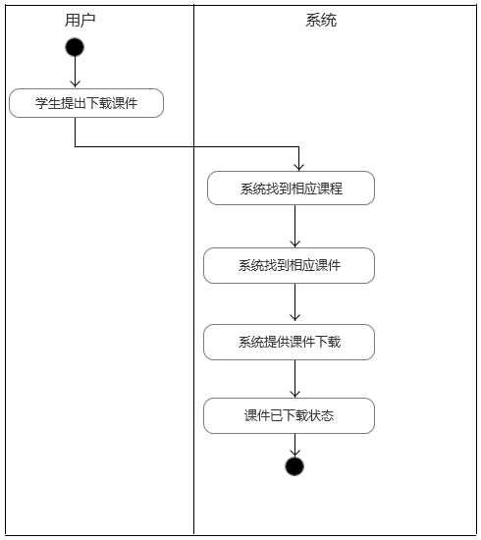
图 3.3.3.3 下载课件用例活动图

3.3.4 作业管理
作业管理功能主要包括发布作业，下载作业，提交作业等3个子功能。作业管理用例需进一步分解，其分解用例图见图3.3.4。
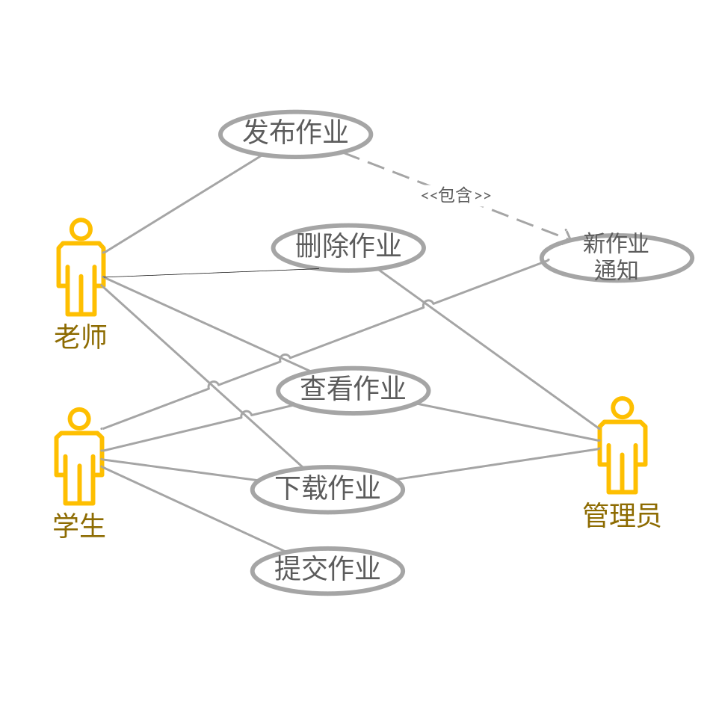
图 3.3.4 作业管理用例分解图
3.3.4.1 发布作业
- 用例描述:
#COURSE - SRS -4.1.0
系统为教师用户提供发布作业功能，包括直接发布作业内容或者上传作业文件，格式支持ppt,doc,pdf。
- 前置条件： 用户已成功登录，用户为教师。
- 后置条件： 作业发布成功并保存/作业上传（发布）失败
- 参与者： “教师用户”
- 输入数据： 文字、文件。
- 输出数据： 发布结果（发布成功/发布失败）
- 事件流
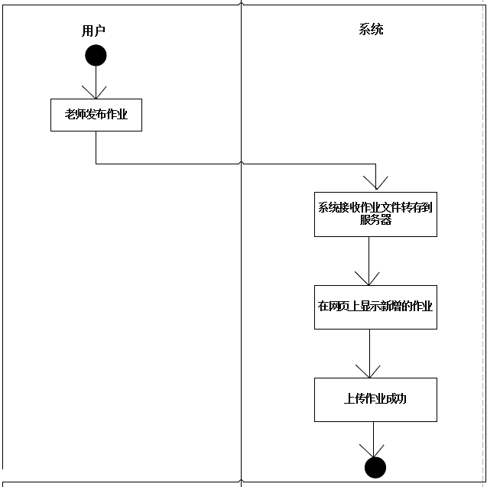
图 3.3.4.1 上传作业用例活动图

3.3.4.2 下载作业
- 用例描述:
- #COURSE - SRS -4.2.0
系统为已注册用户提供下载作业功能，学生和老师可以下载课程作业区的文件到本地保存。
- 前置条件
用户已成功登录。
- 后置条件
下载完成/下载失败
- 参与者
“教师用户”、“学生用户”
- 输入数据
鼠标点击
- 输出数据
下载结果（下载成功/下载失败）
- 事件流
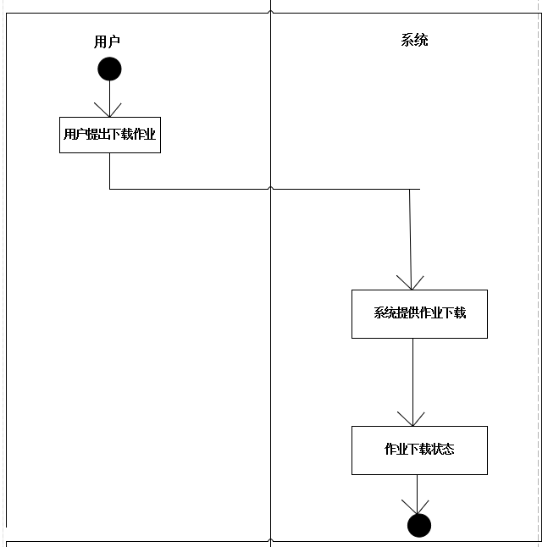

图 3.3.4.2 下载作业用例活动图

3.3.4.3提交作业
- 用例描述:
# COURSE - SRS -4.3.0
系统为学生用户提供下载作业功能，学生和老师可以下载课程作业区的文件到本地保存。
- 前置条件
用户已成功登录，用户为学生。
- 后置条件
提交（上传）成功/提交失败
- 参与者用户
“学生用户”
- 输入数据
文件
- 输出数据
提交结果（提交成功/提交失败）
- 事件流
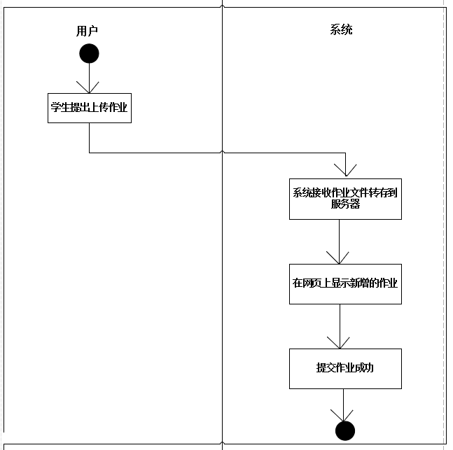
图 3.3.4.3 提交作业用例活动图

3.3.5 活动管理
活动管理功能主要包括发布公告、删除公告、发布投票、删除投票、查看投票、发表评论等6个子功能。活动管理用例需进一步分解，其分解用例图见图3.3.5。
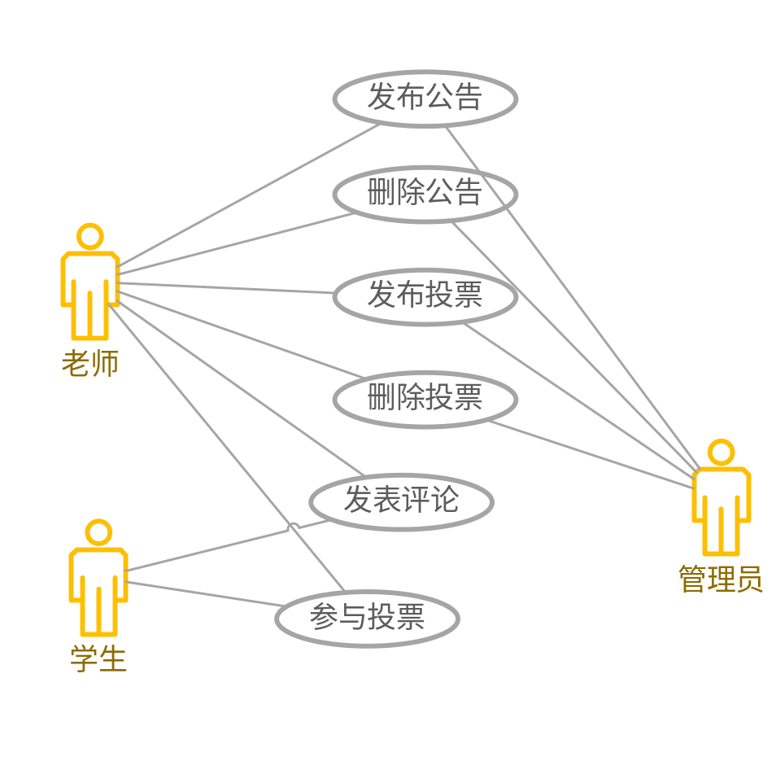
图 3.3.5 活动管理用例分解图

3.3.5.1发布公告
- 用例描述:
# COURSE - SRS -5.1.0
系统为教师用户提供发布公告功能，老师可以发布课程公告
- 前置条件
用户已成功登录，用户为老师。
- 后置条件
发布成功/发布失败
- 参与者用户
“教师用户”
- 输入数据
文字，图片
- 输出数据
发布结果（发布成功/发布失败）
- 事件流
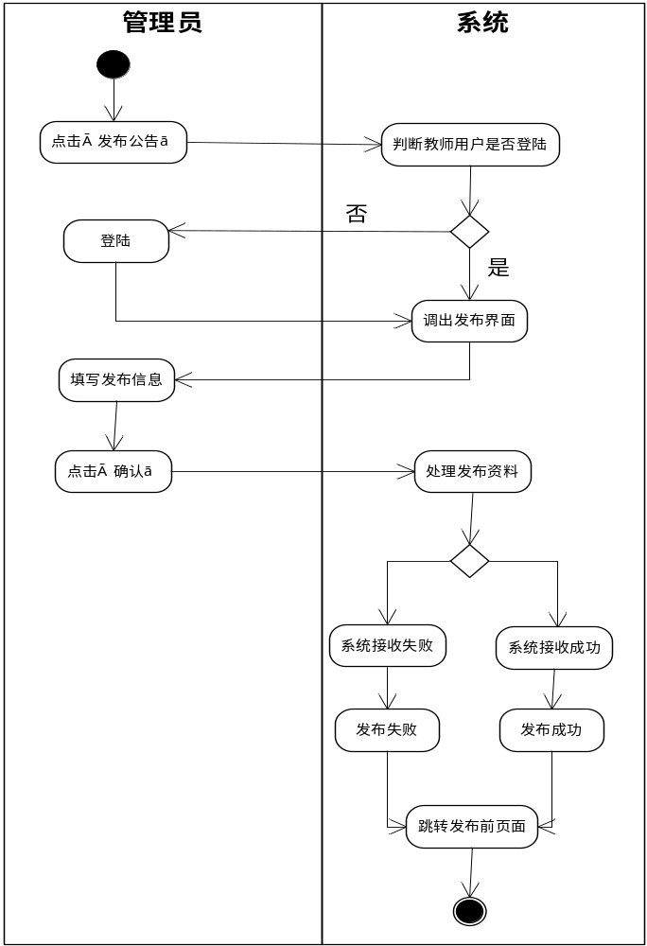
图 3.3.5.1 发布公告用例活动图

3.3.5.2删除公告
- 用例描述:
# COURSE - SRS -5.2.0
系统为教师用户提供删除公告功能，老师可以根据需要删除错误的公告。
- 前置条件
用户已成功登录，用户为老师。
- 后置条件
删除成功/删除失败
- 参与者用户
“老师用户”
- 输入数据
鼠标点击
- 输出数据
删除结果（删除成功/删除失败）
- 事件流
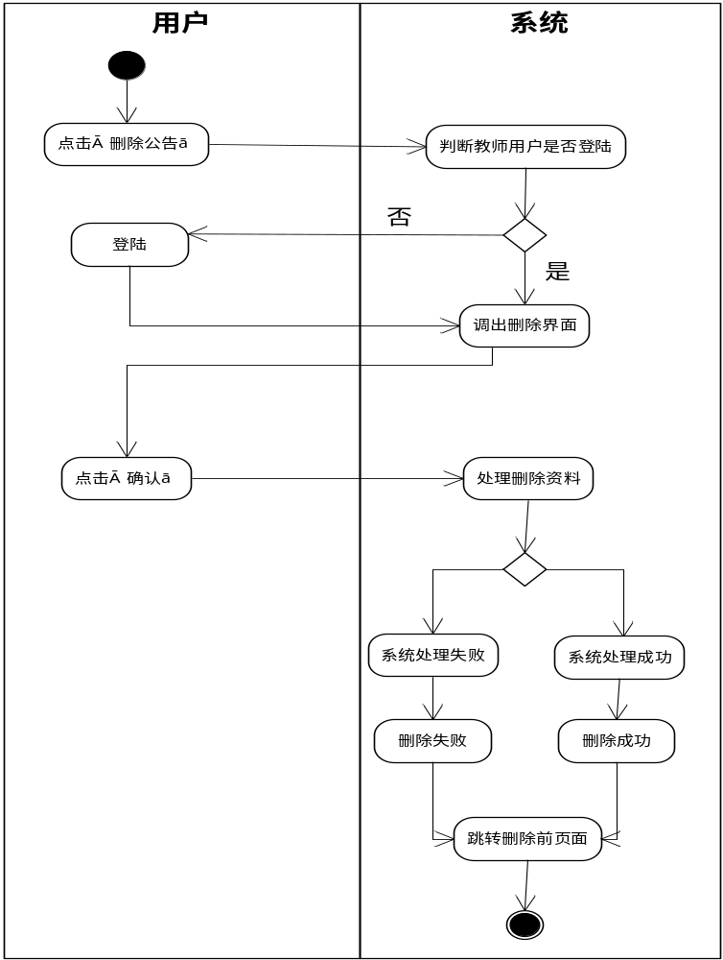
图 3.3.5.2 删除公告用例活动图

3.3.5.3发布投票
- 用例描述:
# COURSE - SRS -5.3.0
系统为教师用户提供发布投票功能，老师可以就同学们对某个问题的看法或者教学计划发布投票。
- 前置条件
用户已成功登录，用户为教师。
- 后置条件
发布成功/发布失败
- 参与者用户
“教师用户”
- 输入数据
选项，文字
- 输出数据
发布结果（发布成功/发布失败）
- 事件流
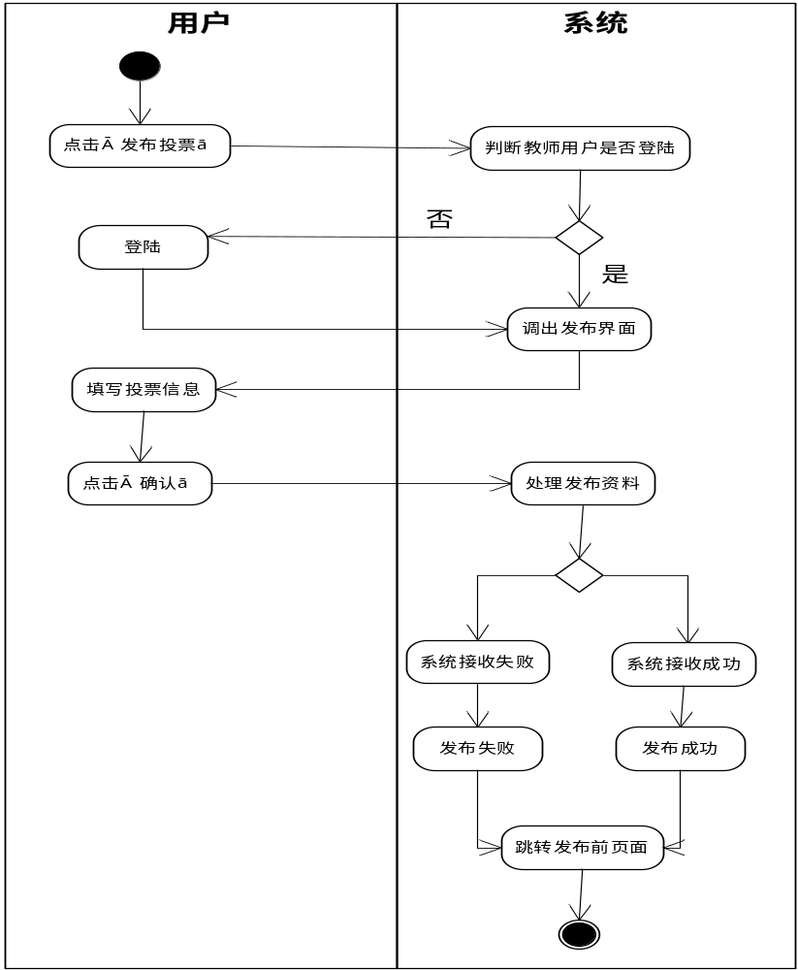
图 3.3.5.3 发布投票用例活动图

3.3.5.4删除投票
- 用例描述:
# COURSE - SRS -5.4.0
系统为教师用户提供删除功能，老师可以根据需要删除错误的投票。
- 前置条件
用户已成功登录，用户为教师。
- 后置条件
删除成功/删除失败
- 参与者用户
“教师用户”
- 输入数据
鼠标点击
- 输出数据
删除结果（删除成功/删除失败）
- 事件流
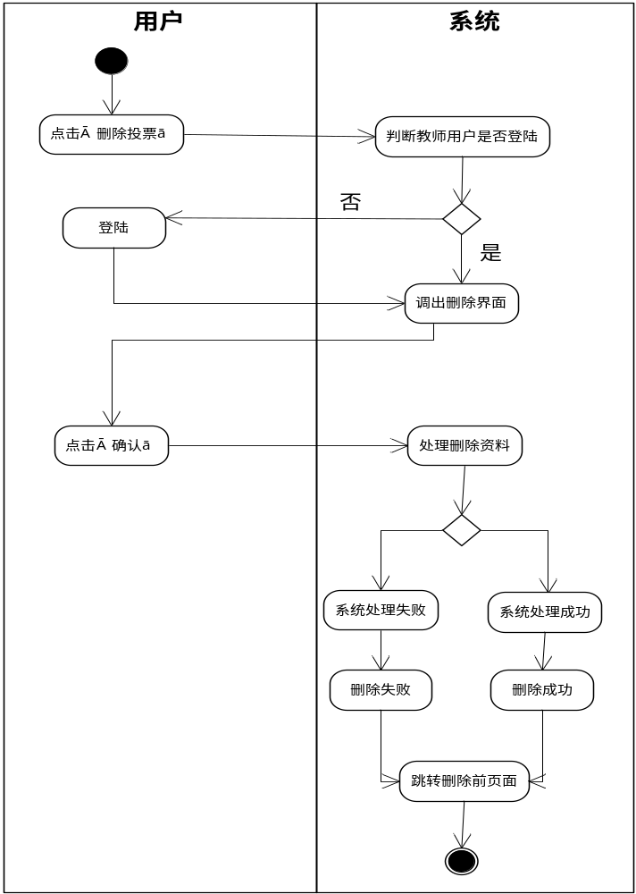
图 3.3.5.4 删除投票用例活动图

3.3.5.5参与投票
- 用例描述:
# COURSE - SRS -5.5.0
系统为已注册用户提供查看投票功能，学生和老师可以查看并参与投票。
- 前置条件
用户已成功登录。
- 后置条件
投票成功/投票失败
- 参与者用户
“学生用户”，“教师用户”
- 输入数据
文字，选项
- 输出数据
投票结果（投票成功/投票失败）
- 事件流
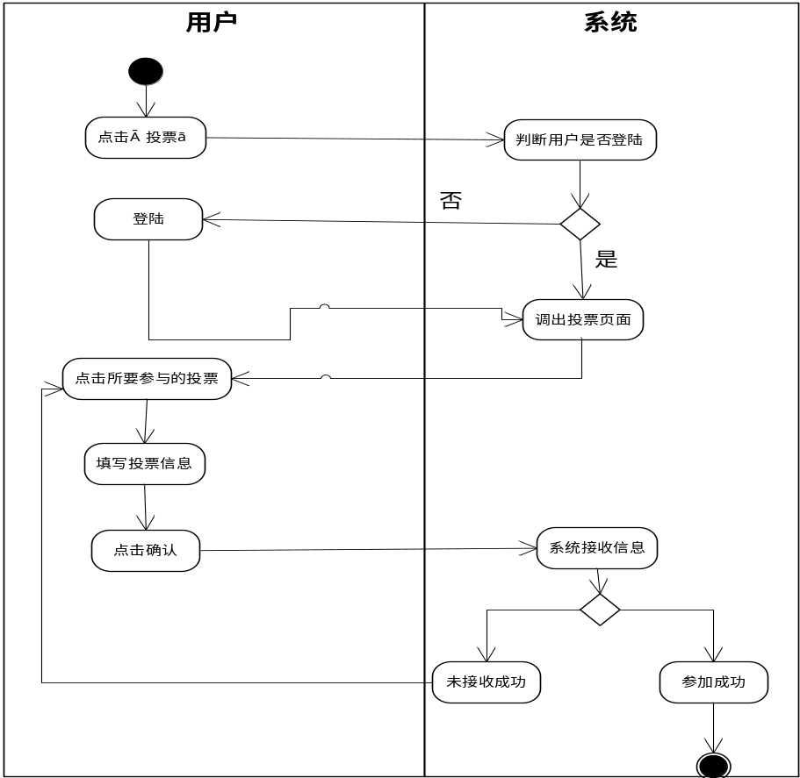
图 3.3.5.5 参与投票用例活动图

3.3.5.6发表评论
- 用例描述:
# COURSE - SRS -5.6.0
系统为已登录用户提供发表评论，学生和老师可以在课件区右侧的讨论区发表评论。
- 前置条件
用户已成功登录。
- 后置条件
评论成功/评论失败
- 参与者用户
“学生用户”，“教师用户”
- 输入数据
文字
- 输出数据
评论结果（评论成功/评论失败）
- 事件流
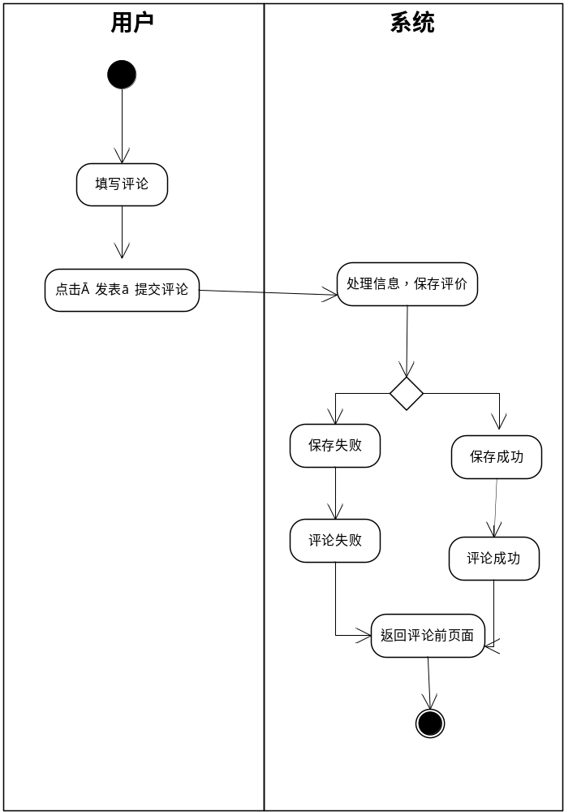
图 3.3.5.6 发表评论用例活动图

4 数据描述

4.1数据词典
分节给出系统与外部actor之间的交互消息（必须）的描述或者系统用例之间传递的消息（有必要的时候）的描述。

4.1.1注册信息
表4.1.1 （数据词典）注册信息定义表
标识符 | 注册信息
描述 | 1、用户注册时，用户通过界面输入给系统（见COURSE-SRS-1.1.0）;
数据项 | 类型 | 单位 | 范围 | 缺省值 | 说明
用户名 | 字符串 | 无 | 长度4-12 | 无 | 用户名字符串中区分大小写’a’-’z’、 ’A’-’Z’、  ’0’-’9’、 ’-’、’_’有效；
密码 | 字符串 | 无 | 长度6-12 | “666666” | 密码字符串中区分大小写’a’-’z’、 ’A’-’Z’、  ’0’-’9’、 ’-’、’_’、  ’！’、 ’@’、 ’#’、 ’$’、 ’%’、 ’^’、 ’*’、 ’(’、 ’)’、有效；
用户类型 | 离散值 | 无 | 学生\老师 | 学生

4.1.2登陆信息
表4.1.1 （数据词典）登录信息定义表
标识符 | 登录信息
描述 | 1、用户登录时，用户通过界面输入给系统（见COURSE-SRS-1.2.0）;
数据项 | 类型 | 单位 | 范围 | 缺省值 | 说明
用户名 | 字符串 | 无 | 长度4-12 | 无 | 用户名字符串中区分大小写’a’-’z’、 ’A’-’Z’、  ’0’-’9’、 ’-’、’_’有效；
密码 | 字符串 | 无 | 长度6-12 | “666666” | 密码字符串中区分大小写’a’-’z’、 ’A’-’Z’、  ’0’-’9’、 ’-’、’_’、  ’！’、 ’@’、 ’#’、 ’$’、 ’%’、 ’^’、 ’*’、 ’(’、 ’)’、有效；

4.1.3 登录结果
表4.1.3 （数据词典）登陆结果定义表
标识符 | 登录结果
描述 | 1、用户登陆后，系统返回登陆的结果（见COURSE-SRS-1.2.0）;
数据项 | 类型 | 单位 | 范围 | 缺省值 | 说明
登录结果 | 离散值 | 无 | 【成功|失败】 | 失败

4.1.4 修改账号信息
表4.1.4 （数据词典）修改账号信息定义表
标识符 | 修改账号信息结果
描述 | 1、用户修改账号信息时，系统接收的用户输入（见COURSE-SRS-1.4.0）;
数据项 | 类型 | 单位 | 范围 | 缺省值 | 说明
备注信息 | 字符串 | 无 | 长度0-20 |  | 备注信息字符串中区分大小写’a’-’z’、 ’A’-’Z’、  ’0’-’9’、 ’-’、’_’有效；

4.1.5 注销账号结果
表4.1.4 （数据词典）注销账号信息定义表
标识符 | 注销结果
描述 | 1、用户注销账号时，系统返回的结果（见COURSE-SRS-1.3.0）;
数据项 | 类型 | 单位 | 范围 | 缺省值 | 说明
注销结果 | 离散值 | 无 | 【成功|失败】 | 失败

4.1.6 创建课程
表4.1.6 （数据词典）创建课程定义表
标识符 | 创建课程
描述 | 1、老师用户创建课程时，需要输入的课程名及备注（见MYQQ-SRS-2.2.0）;
数据项 | 类型 | 单位 | 范围 | 缺省值 | 说明
课程名 | 字符串 | 无 | 长度2-10 |  | 课程名字符串中区分大小写’a’-’z’、 ’A’-’Z’、  ’0’-’9’、 ’-’、’_’有效；
备注信息 | 字符串 | 无 | 长度0-50 |  | 备注信息字符串中区分大小写’a’-’z’、 ’A’-’Z’、  ’0’-’9’、 ’-’、’_’有效；

4.1.7 创建课程结果
表4.1.7 （数据词典）创建课程结果定义表
标识符 | 创建课程结果
描述 | 1、用户创建课程后，系统返回创建课程的结果（见MYQQ-SRS-2.2.0）;
数据项 | 类型 | 单位 | 范围 | 缺省值 | 说明
创建课程结果 | 离散值 | 无 | 【成功|失败】 | 失败

4.1.8 删除课程结果
表4.1.8 （数据词典）删除课程结果定义表
标识符 | 删除课程结果
描述 | 1、老师删除课程后，系统返回删除的结果（见MYQQ-SRS-1.3.0）;
数据项 | 类型 | 单位 | 范围 | 缺省值 | 说明
删除结果 | 离散值 | 无 | 【成功|失败】 | 失败

4.1.9 参加课程结果
表4.1.9 （数据词典）参加课程结果定义表
标识符 | 参加课程结果
描述 | 1、学生参加课程后，系统返回参加的结果（见MYQQ-SRS-1.4.0）;
数据项 | 类型 | 单位 | 范围 | 缺省值 | 说明
参加结果 | 离散值 | 无 | 【成功|失败】 | 失败

4.1.10 退出课程结果
表4.1.10 （数据词典）退出课程结果定义表
标识符 | 退出课程结果
描述 | 1、学生退出课程后，系统返回退出的结果（见MYQQ-SRS-1.5.0）;
数据项 | 类型 | 单位 | 范围 | 缺省值 | 说明
退出结果 | 离散值 | 无 | 【成功|失败】 | 失败

4.1.11评论信息
表4.1.11 （数据词典）评论信息定义表

标识符 | 评论信息
描述 | 1、用户登录后，用户通过界面进入系统。  2、在评论的编辑框中编辑自己的评论内容
数据项 | 类型 | 单位 | 范围 | 缺省值 | 说明
内容 | 字符串  多媒体 | 无 | 长度1-1000 | 无 | 支持中英文输入，字数不能超过规定的字数，可以上传图片、音乐等多媒体。

4.1.12评论结果
表4.1.12 （数据词典）评论结果定义表
标识符 | 评论结果
描述 | 1、成功发表评论/未成功发表评论
数据项 | 类型 | 单位 | 范围 | 缺省值 | 说明
评论结果 | 离散值 | 无 | 【成功|失败】 | 无 | 评论后，系统会在评论区里显示评论

4.2数据库描述
Mysql。

5 性能需求

5.1 数据精确度
如对输入、输出数据的精确度要求等。

5.2 时间特性
如响应时间、更新处理时间、数据转换与传输时间、运行时间等。

5.3 适应性
在操作方式、运行环境、与其他系统的接口以及开发计划等发生变化时，应具有的适应能力。

6 产品质量需求

6.1 故障分析
（当主机主存储设备无存储空间时，系统发出警示）

6.2 可靠性
（连续运行能力，MTBF >120000小时，MTTR< 0.5小时）
MTBF-平均无故障工作时间（Mean Time Between Failure）
MTTR-平均恢复前时间（Mean Time To Restoration）

7 其他需求
如可扩充性、容错性、安全保密、可维护性、可移植性等。

8 用户需求与系统需求规格对照表
用如下表格给出用户需求与系统需求规格之间的对应关系，并维护《需求跟踪矩阵》
- 系统需求规格与用户需求对照表
序号 | 用户需求规格 |  | 系统需求规格 |  | 备注
序号 | 编号 | 名称/内容/概述 | 编号 | 名称/内容/概述 | 备注
 | MYCOURSE-USER-0001 | 新用户注册（用户名、密码（密码复杂度、有显示密码的选项）、确认密码、邮箱、性别、身份（教师、学生）） | MYQQ-SRS-1.1.0 | ……
 | MYCOURSE -USER-0002 | 用户登录（用户名、密码、忘记密码、注册新用户）输入正确的用户名和密码才可以登录，在忘记密码时可以选择点击“忘记密码”来通过邮箱找回密码，无用户名时可以注册新用户  。 | MYQQ-SRS-1.2.0 | 系统为以注册用户提供登陆功能，用户登陆时提供用户账号和密码，账号和密码相符才能使用本系统其他功能，当用户忘记密码时，可通过点击忘记密码找回。
 | MYCOURSE-USER-0003 | 用户可以更改密码， | MYQQ-SRS-1.3.0 | 更改时先验证原密码，再设置新密码
 | MYCOURSE-USER-0004 | 教师可以创建多门课程，并且标注课程名称、课程简介、先修课、备注等 |  | ……
 |  |  |  | ……
 |  |  |  | ……
 |  |  |  | ……

9 其他

